Борискина Галина Георгиевна,
учитель русского языка и литературы
высшей квалификационной категории
ГОУ «Забайкальский центр специального образования и развития «Открытый мир»
г. Чита, Забайкальский край.

Индивидуальная карточка
для проверочной работы
в 7 классе по теме
«Орфографический и пунктуационный анализ текста
«Снежинки»
Учитель Борискина Галина Георгиевна
Предмет русский язык 7 класс
Цель проверка знаний учащихся по теме
Данная индивидуальная карточка (средство контроля) состоит из 2 заданий. Представлена она в одном варианте. Учащимся необходимо выполнить орфографический и пунктуационный анализ текста (объяснить правописание слов через дефис, запятые при причастном и деепричастном оборотах), написать сочинение-миниатюру прямо в карточке, для этого есть пустые места для записи. Данная индивидуальная карточка соответствует учебнику «Русский язык 7 класс. Учебник для общеобразовательных организаций (автор Разумовская М.М., Львова С.И, Капинос В.И под редакцией доктора пед. наук профессора М.М. Разумовской, профессора П.А. Леканта). Ответы даны после заданий.
Время на выполнение – 25-30 минут, после чего индивидуальная карточка сдаётся. Проверку осуществляет учитель.
Оценивание индивидуальной карточки:
- «5» - нет ошибок
- «4» - 1 -2 ошибки.
- «3» - 3 -4 ошибки
- «2» - 5 и более ошибок.
Фамилия __________________________________
Карточка по теме
«Орфографический и пунктуационный анализ текста «Снежинки»
______________________________________________________________________
Задание № 1
Выполните орфографический и пунктуационный анализ текста.

(Далеко)далеко жили-были снежинки. Родились они в облаке прол...тавшем (высоко)высоко над землей, и каждая из них была (по)своему красива.
Одна была похожа на блистающие искорки, другая напоминала (серебристо)белый иней, третья сверкала будто драгоце..ый камень.
Земля (не)терпеливо ожидала появления снежинок. Ей тоже хотелось одеться (по)праздничному. Но ветер не давая снежинкам медленно спускаться на землю закружил их в воздухе подбрасывая заставляя плясать под свою неугомо..ую музыку.
(Не)смотря на старания ветра снежинки опускались на землю покрывая ее сверху белым покрывалом. За снежным потоком не было видно ни поля ни леса ни речонки. На земле волшебно преображе...ой ра...тилался белый ковер

Задание № 2
Написать сочинение-миниатюру «Снежинки»
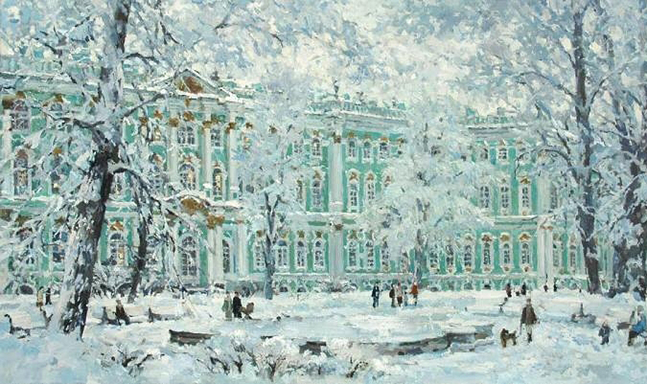


____________________________________________________________________________________________________________________________________________________________________________________________________________________________________________________________________________________________________________________________________________________________________________________________________________________________________________________________________________________________________________________________________________________________________________________________________________________________________________________________________________________________________________________________________________________________________________

Ответы:

Далеко-далеко жили-были снежинки. Родились они в облаке, пролетавшем высоко-высоко над землей, и каждая из них была по-своему красива.
Одна была похожа на блистающие искорки, другая напоминала серебристо-белый иней, третья сверкала,будто драгоценный камень.
Земля нетерпеливо ожидала появления снежинок. Ей тоже хотелось одеться по-праздничному. Но ветер, не давая снежинкам медленно спускаться на землю, закружил их в воздухе, подбрасывая, заставляя плясать под свою неугомонную музыку.
Несмотря на старания ветра, снежинки опускались на землю, покрывая ее сверху белым покрывалом. За снежным потоком не было видно ни поля, ни леса, ни речонки. На земле, волшебно преображенной, расстилался белый ковер

